# 10.31测试实验结果

1. 实验1

测试方法：2.8V直流手动开关

代码特点：增加GetCounter函数获取us级数据

测试结果：

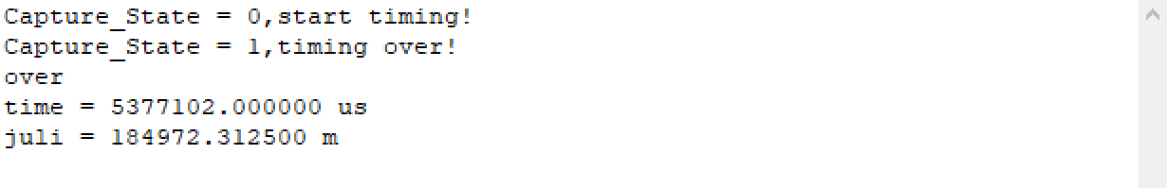

测试结果分析：与手动计时大致相同

1. 实验2（1Hz）

测试方法：信号发生器不断发出1Hz方波

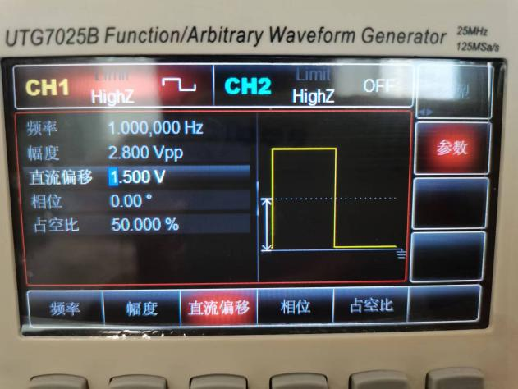 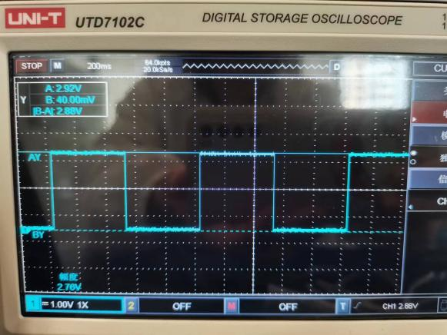

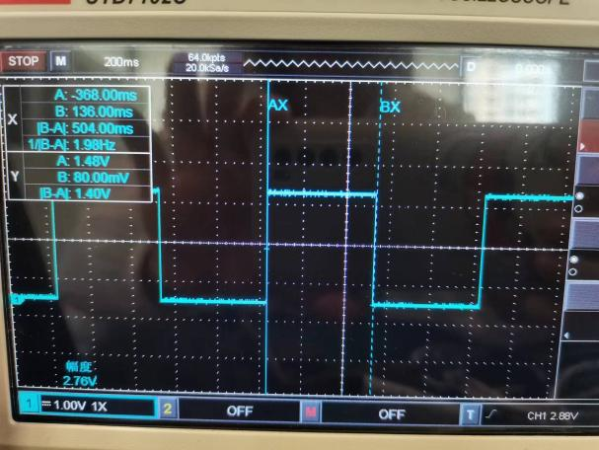

代码特点：不断检测波形为0的时间，直到检测第10次时延时暂停

测试结果：

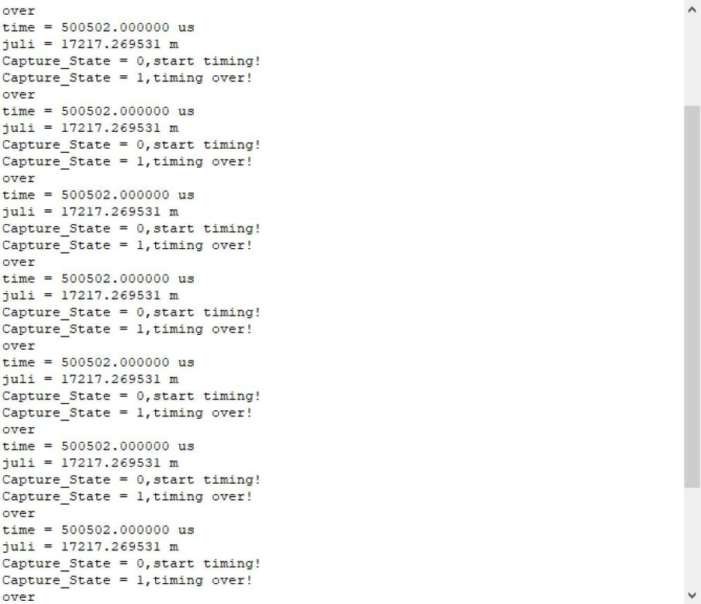 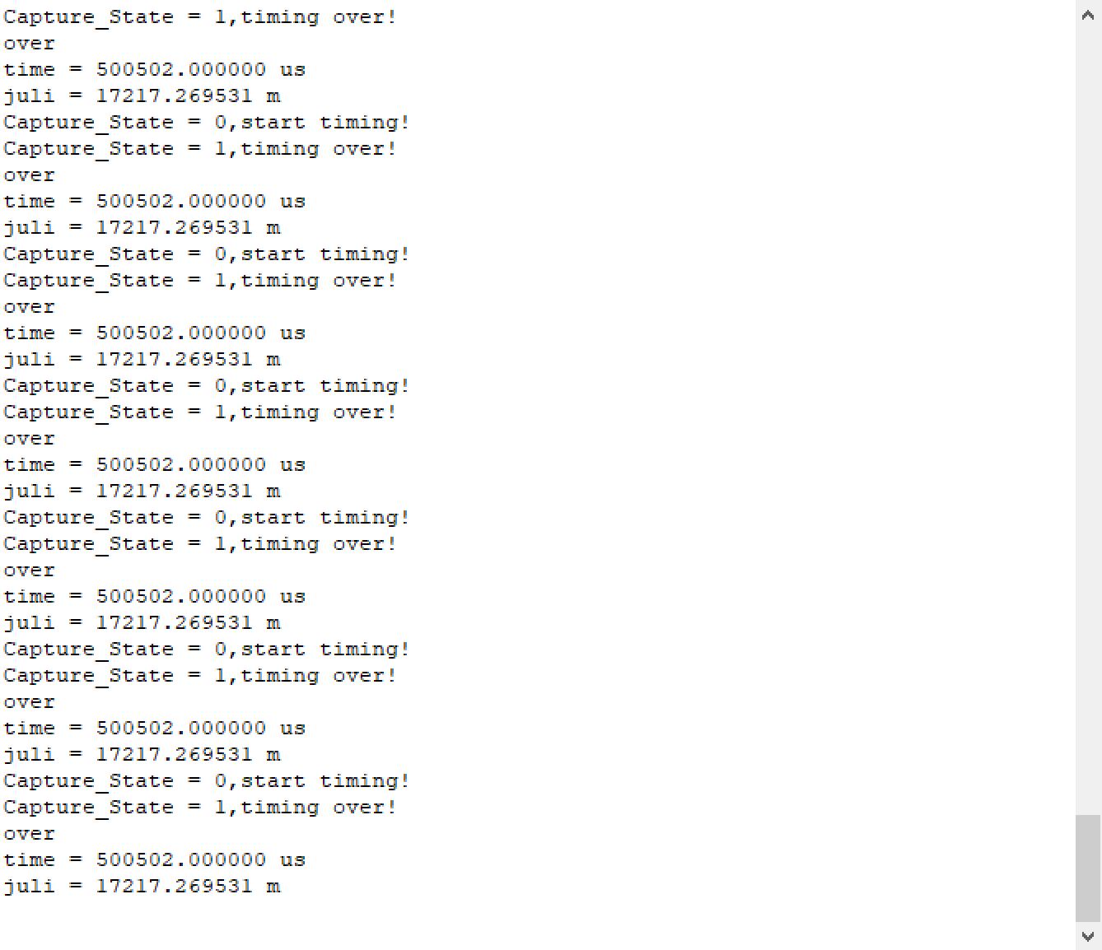

测试结果分析：

1Hz的波形测试结果准确，稳定为500.502ms，与示波器上显示的504ms有0.69%的误差

1. 实验3（10Hz）

测试方法：信号发生器不断发出10Hz方波

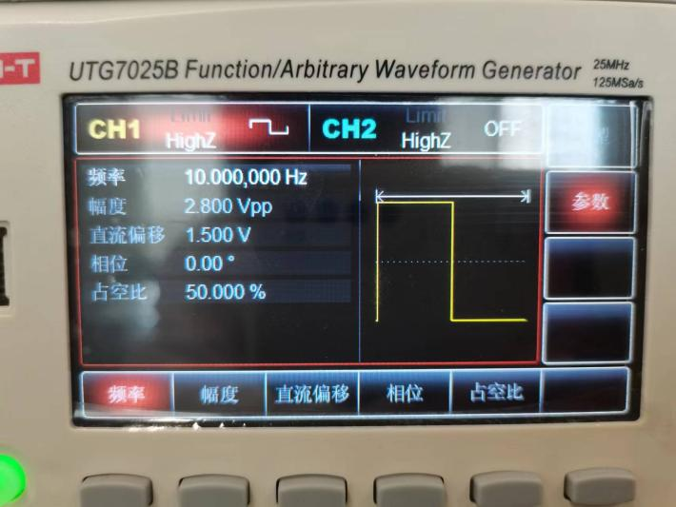 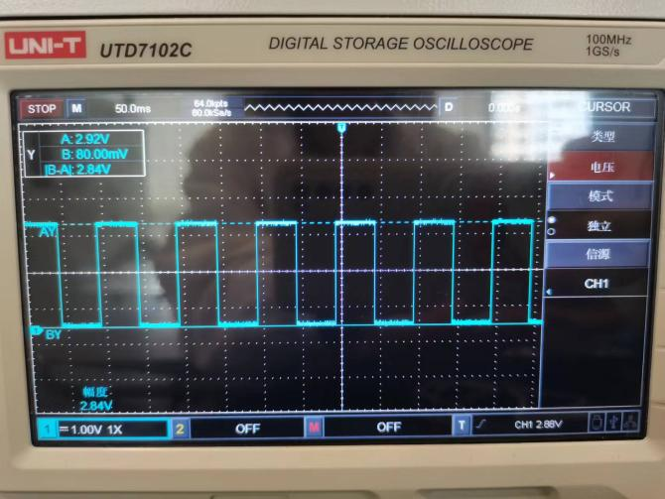

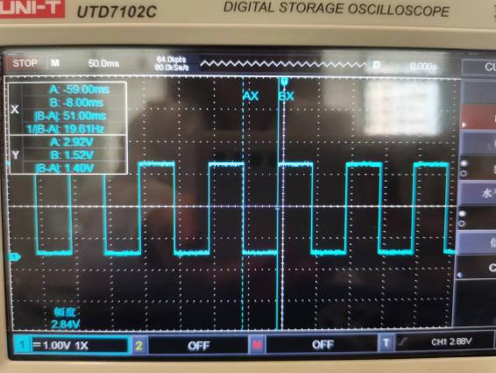

实验结果：

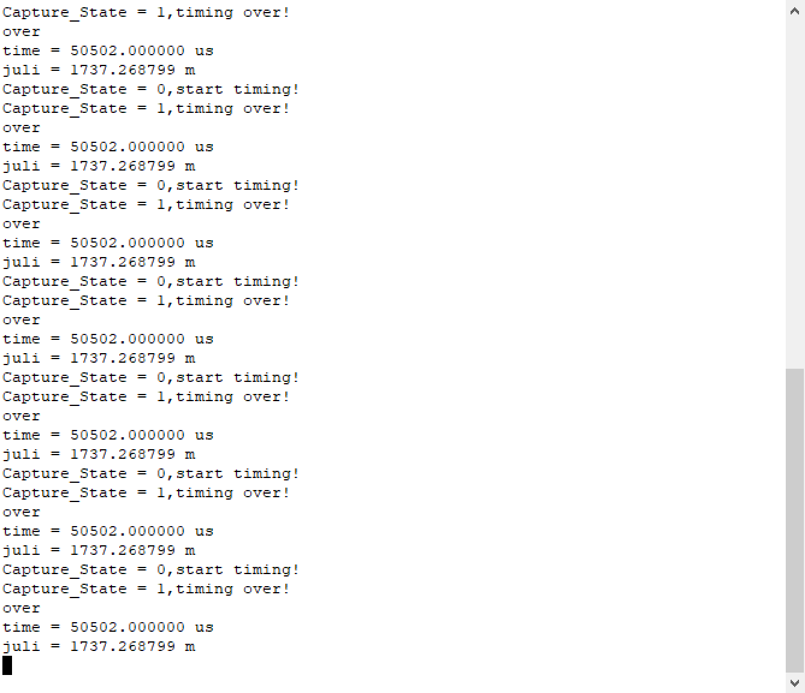

测试结果分析：测试结果稳定为50.502ms，与示波器上显示的51ms有0.97%的误差

1. 实验4（100Hz）

测试方法：信号发生器不断发出100Hz方波

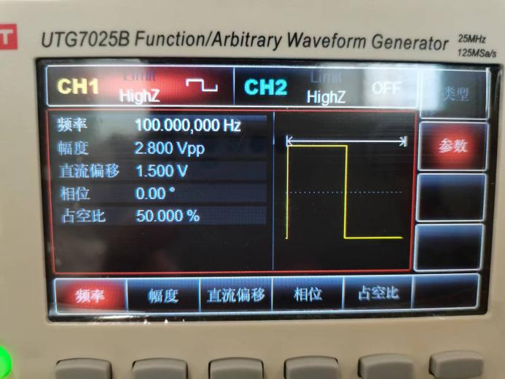 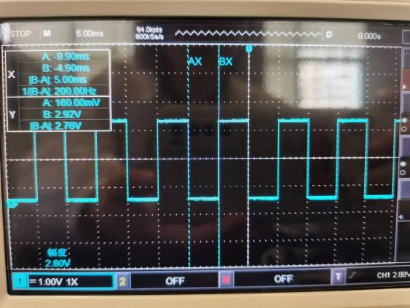

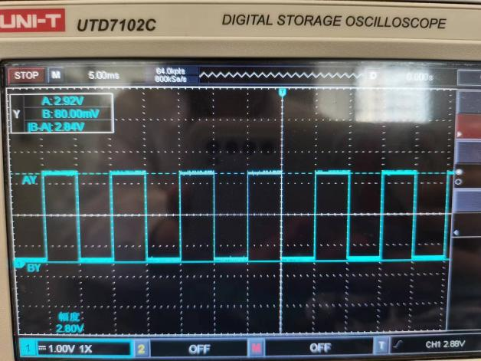

实验结果：

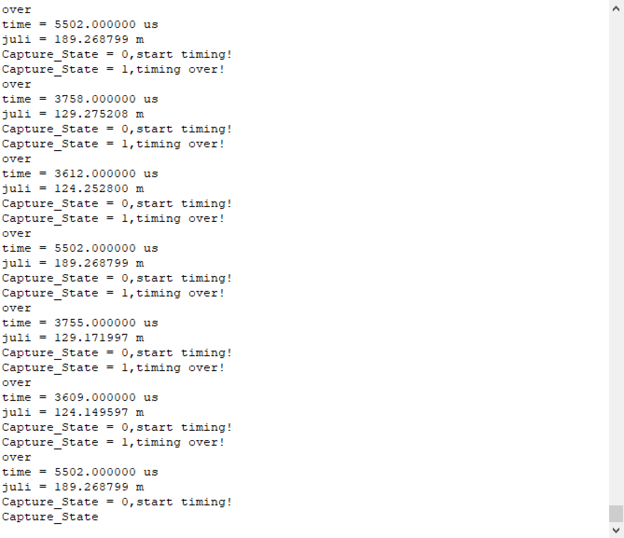

实验结果分析：100Hz时程序的运行速度就已经会影响到测量精度